# 第二组周四～周五进度报告

**面对困难的接口问题，菜鸡技术花费大量时间寻求解决方案，最终依靠学姐学长的帮助，缓慢地拉取数据，小组任务停滞不前。**

**周四进度：**

**周四下午10:37: 苏亚鹏在学姐的耐心首次成功拉取数据😂**



**周五进度：**

**周五下午5:37 ：苏亚鹏先在学姐后在学长的帮助下首次将拉取数据setState进result里：并能实现打印**

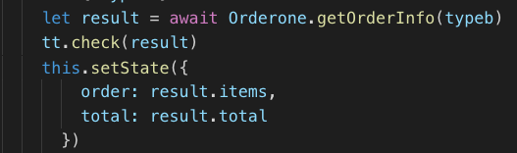

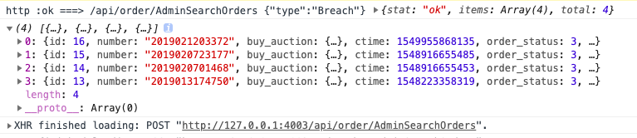

**遇到的难点：**

1. **接口实现十分困难，整个过程只能照搬以往的例子就会出现很多概念上的错误，通过学姐学长的帮助在错误中跌倒后又爬起。**
2. **还不能实现表格内容的展示，需要解决**